Тема урока : “Искусство как элемент духовной культуры”.
Культура :
1.Материальная культура связана с производством и освоением предметов и явлений материального мира, с изменением физической природы человека - это предметы ремесел, техника, здания и сооружения, орудия труда и т. д.
Иными словами, это все материальные предметы, которые созданы руками человека. Предметы материальной культуры постоянно используются людьми, и в ходе исторического процесса непрерывно совершенствуются.
2.Духовная культура - совокупность духовных ценностей и творческой деятельности по их производству, освоению и применению - это все системы знаний и верований, нормы и ценности, которые накапливаются поколениями и передаются новым.
Материальная и духовная культура настолько обширны, что были названы «второй природой», потому что также как и натуральная природа стала средой обитания человека, только не естественной, а искусственной. Материальная и духовная культура тесно взаимосвязаны.

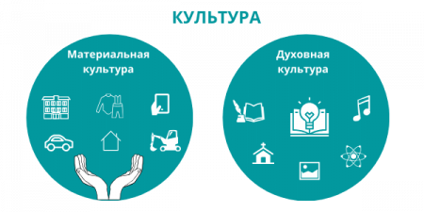
Духо́вная культу́ра — область человеческой деятельности, охватывающая различные стороны духовной жизни человека и общества, а также система знаний и мировоззренческих идей, присущих конкретному культурно-историческому единству или человечеству в целом.
В отличие от других видов человеческой деятельности искусство удовлетворяет потребности в восприятии окружающей действительности через нашу чувствительность к тем или иным произведениям. Речи идет о способности эстетического восприятия каких-либо явлений, фактов, событий объективного мира с помощью творческого воображения.
Искусство – разновидность духовной деятельности людей, вид духовного основания действительности человеком, имеющий целью формирования и развитие его способности творчески преобразовывать окружающий мир и самого себя по законом красоты и гармонии.
Понятие искусство имеет несколько значений. В широком смыле это разновидность художественного творчества – литературы, скульптуры, живописи, театра, кино и т.д.
В узком смысле – это только изобразительное искусство.
Кроме того искусством можно назвать высшую степень мастерства чего-либо в какой либо деятельности. Решающую роль в развитии искусства сыграл труд. Исторически искусство развивается как система конкретных видов искусства (музыка, литература, архитектура, изобразительное искусство и т.д.) в котором отражается все многообразие реального мира. Благодаря чему искусство формирует способность у человека наслаждаться и понимать те или иные произведения. Благодаря многообразию сущности искусства оно объединяет в себе все те формы общественной деятельности, где проявляется отношения индивидуума к действительности и к самому себе. Поскольку искусство отражает в себе все формы социальный деятельности общества его сфера воздействия на жизнь людей практически не имеет границ, в связи с чем искусство приобретает социальный характер.
Вопрос что же такое искусство на сегодняшний день остается открытым и является предметом споров между материалистами, которые утверждают, что искусство отражает нашу реальную действительность, связанную с политикой, наукой, моралью и т.п. В то время идеалисты пытаются показать, что искусство довольно таки далеко от практической деятельности человеческого общества.
Основой искусства служит художественный образ – чувственное воссоздание действительности на основе субъективной позиции автора в соответствии с позиции определенного эстетического идеала, завершающегося созданием произведений или образов искусства.Искусствознание – это совокупность наук изучающих социально-эстетическую сущность искусства его происхождения и закономерности развития, особенности содержание и расчленения видов искусств, природу художественного творчества, место искусства в социальной и духовной жизни общества.
Общей теорией искусства выступает эстетика – наука о сущности и закономерностях творческого освоения действительности по законам красоты

